**คู่มือการใช้งาน**

**เครื่องมือวิเคราะห์และวางแผนสำหรับผู้บริหาร**

**(Management analysis and planning tools)**

**ด้านบริหารความเสี่ยง**

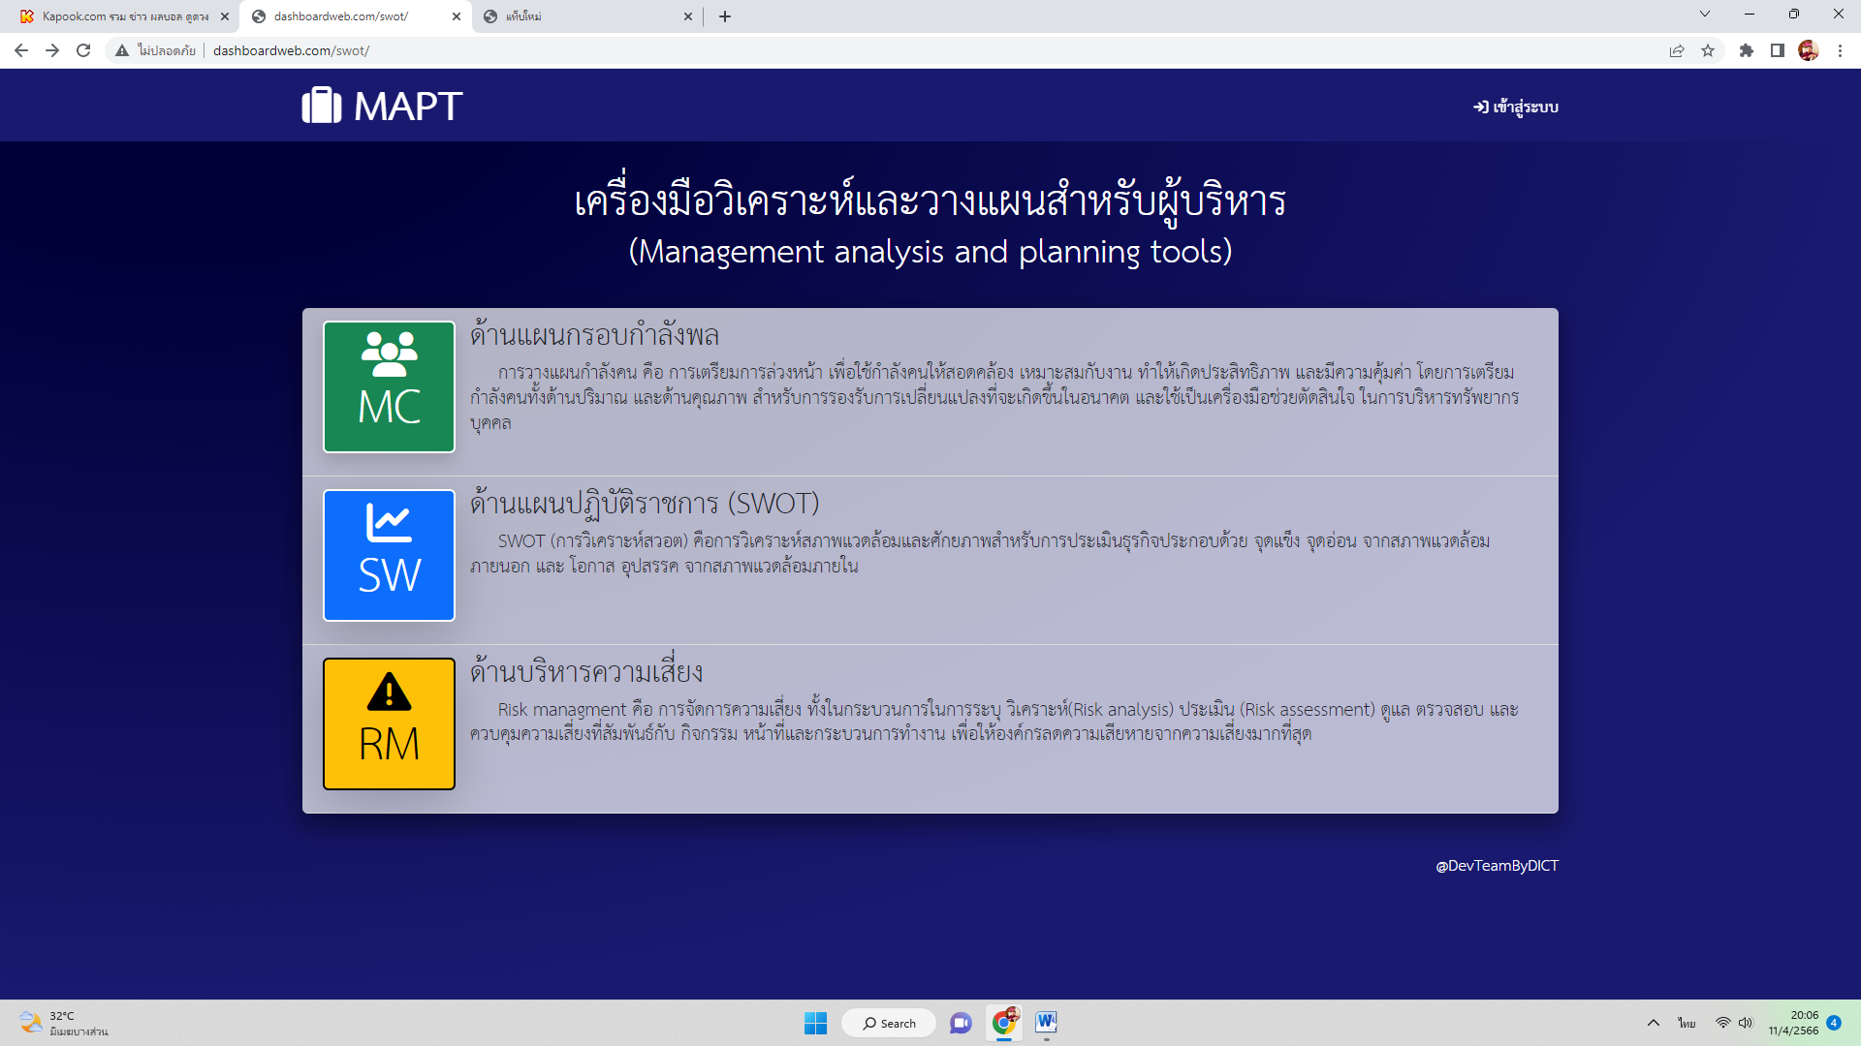

**ลงชื่อเข้าใช้งาน** http://dashboardweb.com/swot/

กรอกอีเมล์และรหัสผ่าน

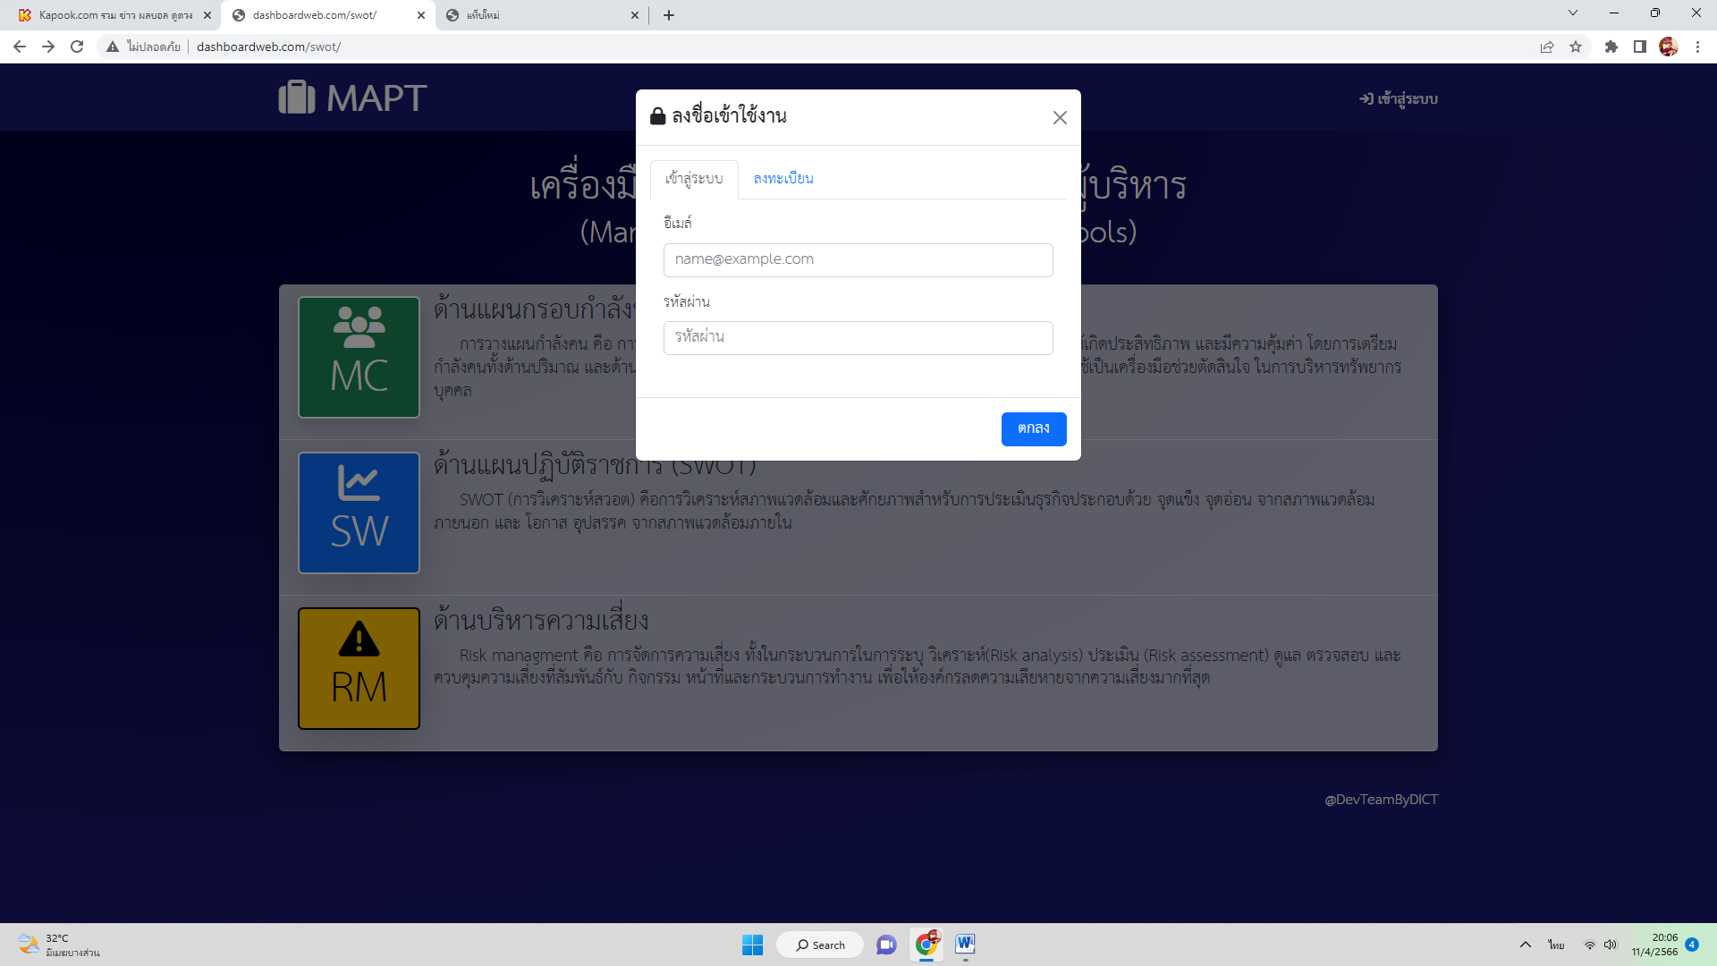

กรอกอีเมล์และรหัสผ่านที่ได้ลงทะเบียนไว้

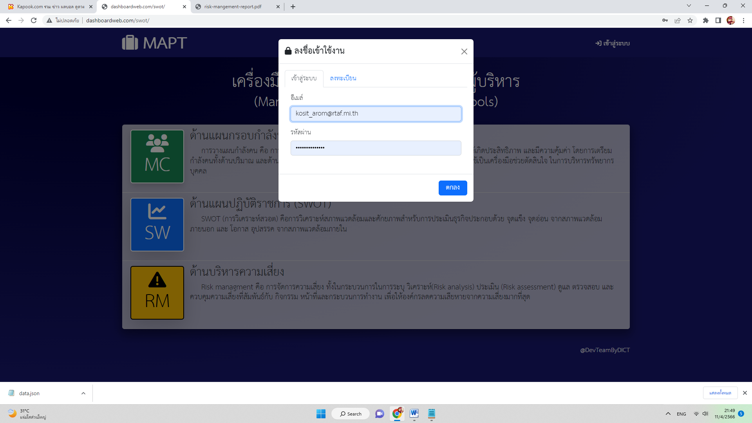

กรณียังไม่ลงทะเบียนให้กด “ลงทะเบียน” โดยกรอกอีเมล์และรหัสผ่านและยืนยันรหัสผ่านให้ถูกต้อง

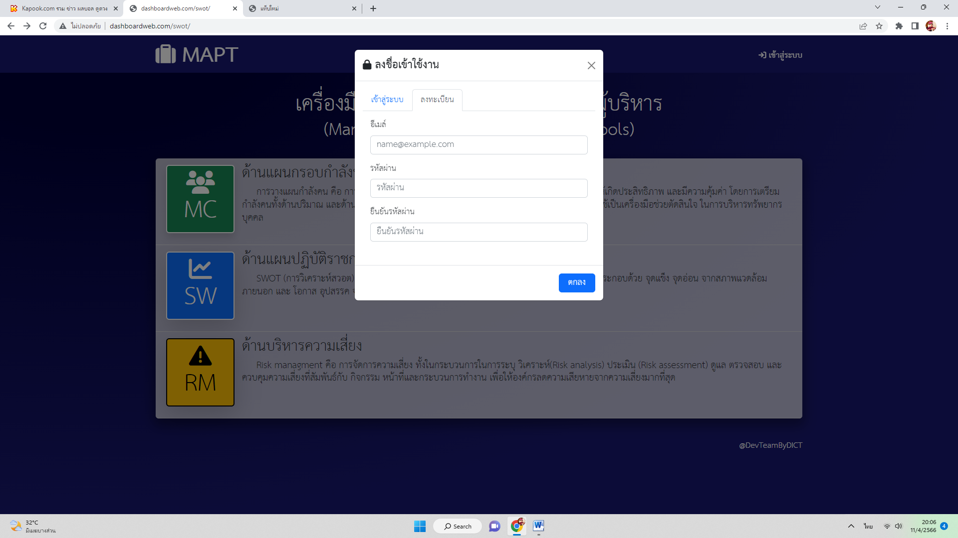

ลงชื่อเข้าใช้งานด้วยอีเมล์และรหัสผ่านที่ได้ลงเบียนไว้แล้วคลิกที่ปุ่ม SW ดังภาพ

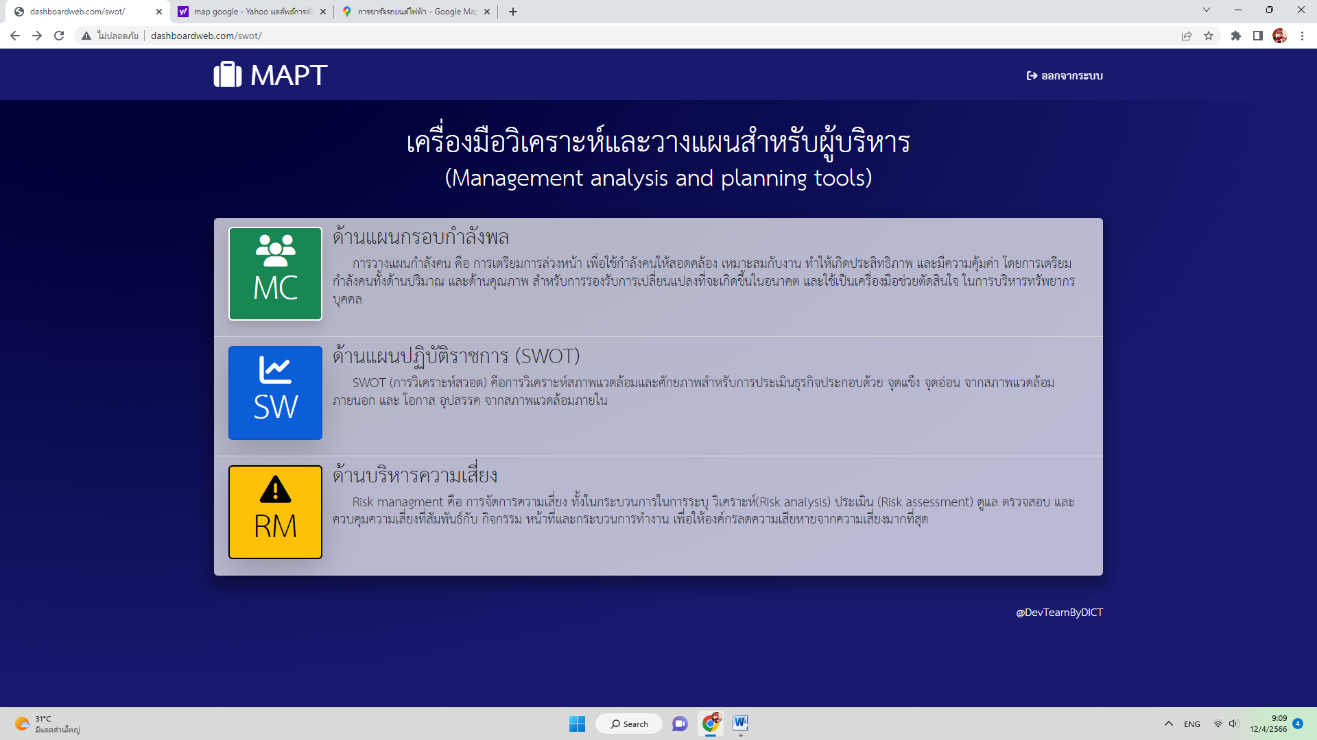

หน้าจอเครื่องมือบริหารด้านบริหารความเสี่ยง

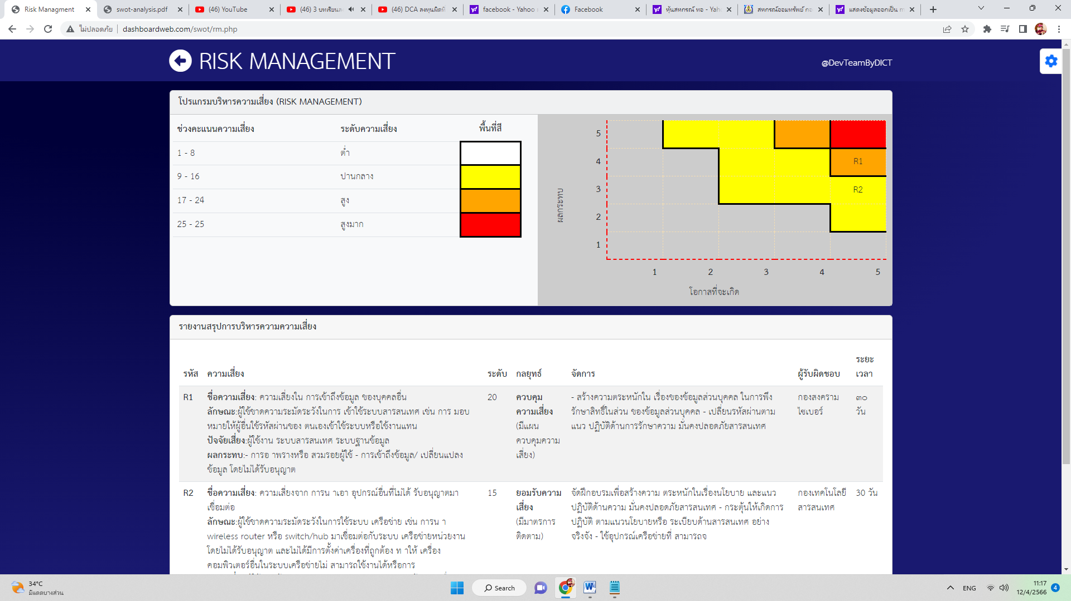

มาตรฐานความเสี่ยง

กราฟบริหารความเสี่ยง

เครื่องมือการจัดการข้อมูล

สรุปบริหารความเสี่ยง

**อธิบายเครื่องมือการจัดการข้อมูล**

พิมพ์

ดาวน์โหลด Excel

จัดการข้อมูล

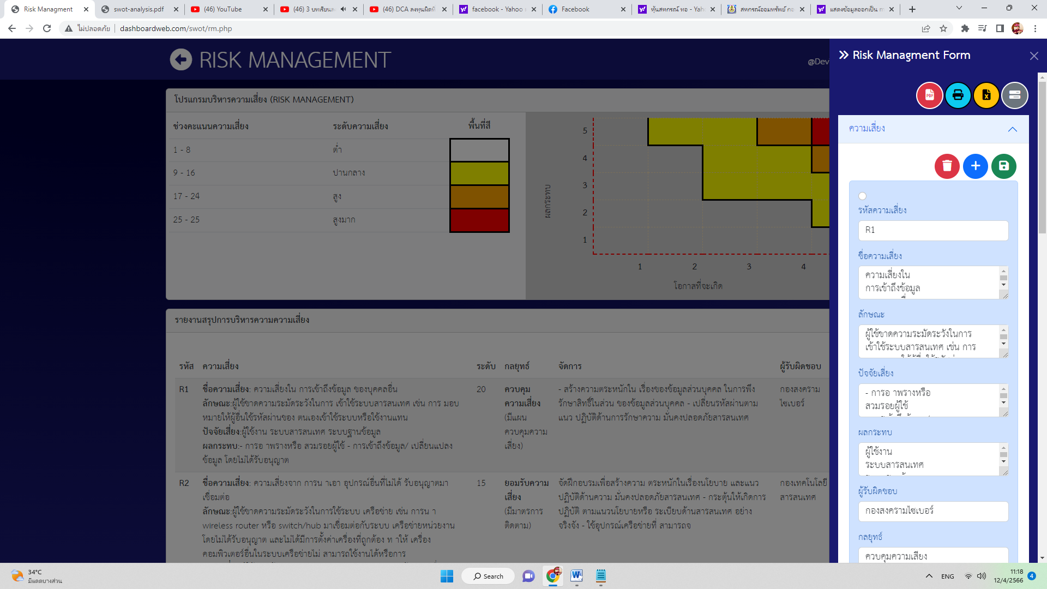

ดาวน์โหลด PDF

ฟอร์มกรอกข้อมูล

**ขั้นตอนการกรอกข้อมูลบริหารความเสี่ยง**

* ชื่อความเสี่ยง
* ลักษณะ
* ปัจจัยเสี่ยง
* ผลกระทบ
* ผู้รับผิดชอบ
* กลยุทธ์
* ระยะเวลาการปฏิบัติ
* จัดการความเสี่ยง
* โอกาสเกิด
* ผลกระทบ

บันทึก

ลบความเสี่ยง

กรอกข้อมูลความเสี่ยง

เพิ่มความเสี่ยง

**สั่งพิมพ์**

กดพิมพ์



ตัวอย่างก่อนพิมพ์

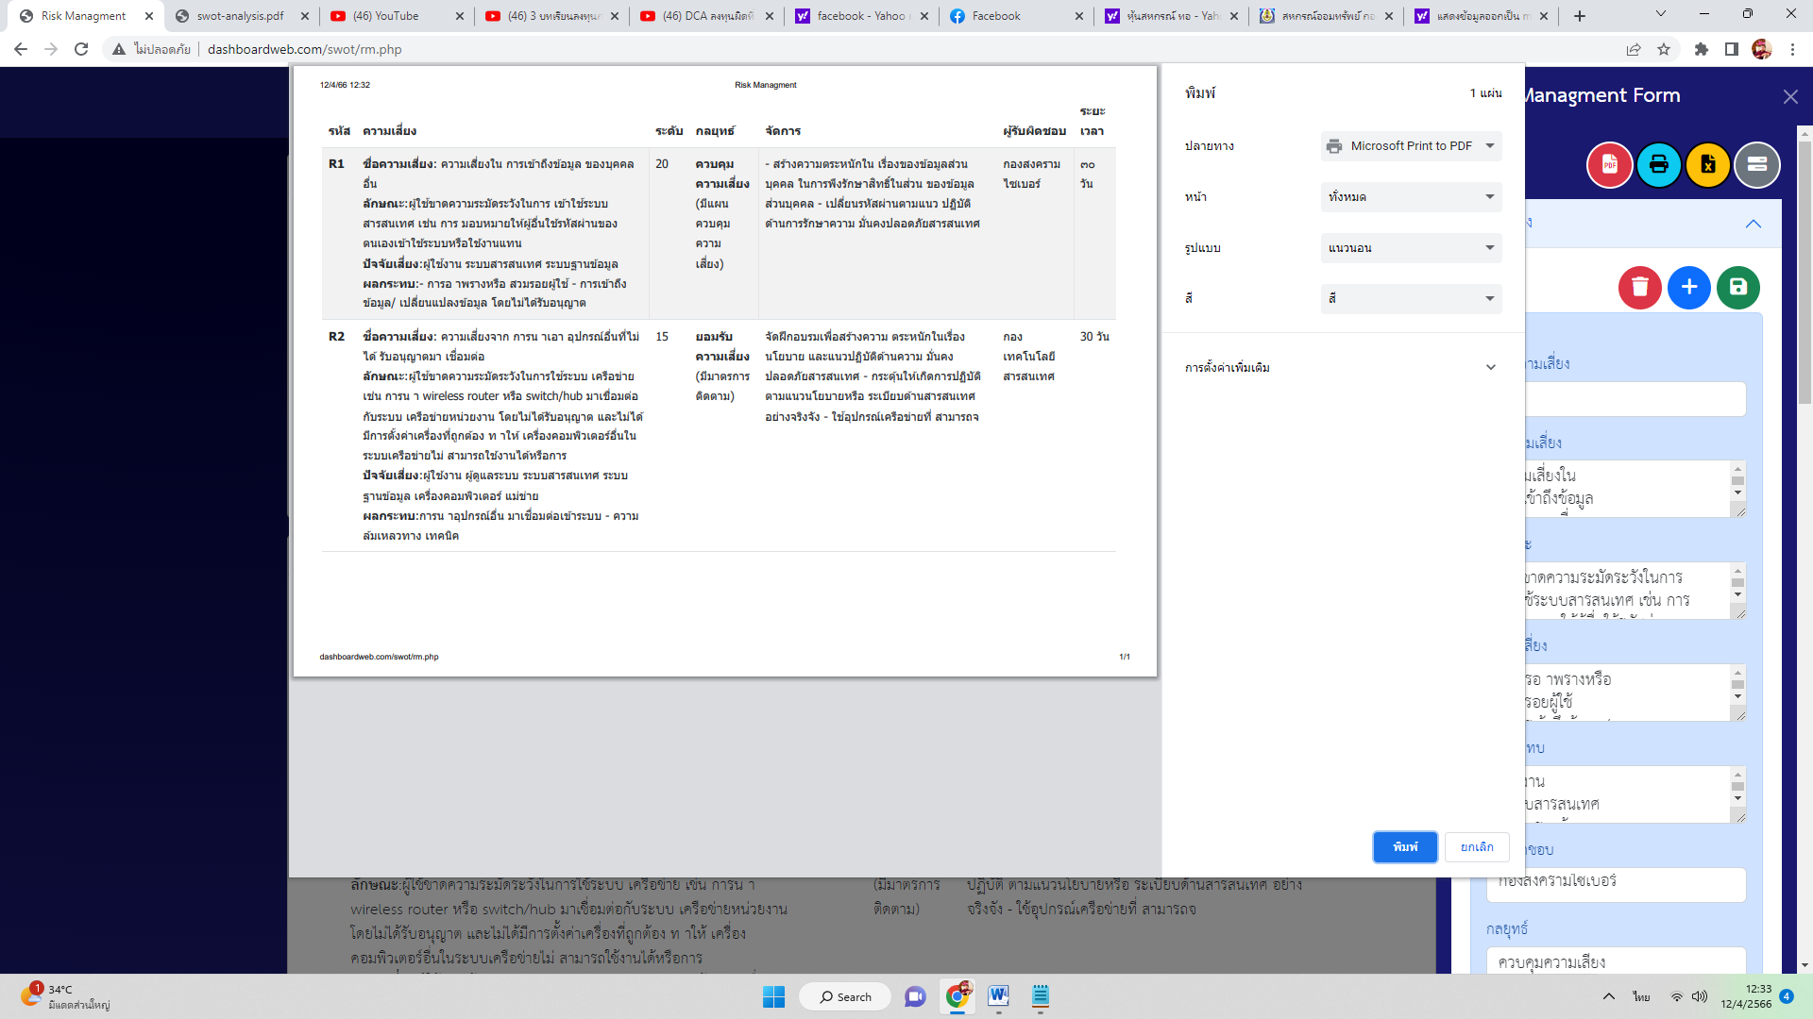

**ดาวน์โหลดเป็นไฟล์ PDF**

1.ดาวน์โหลด PDF

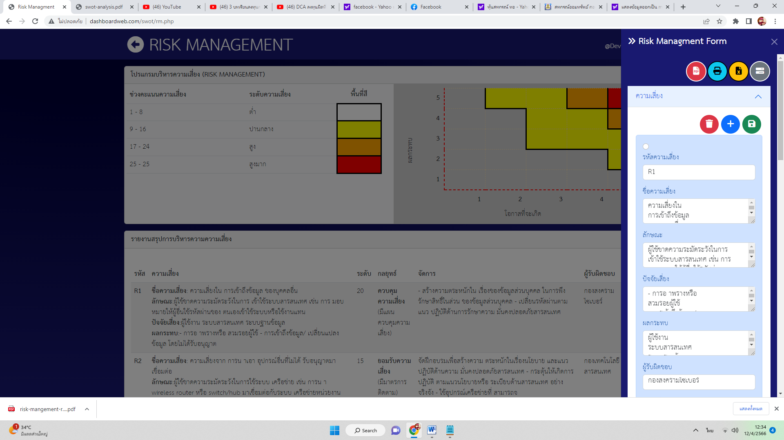

2.ข้อมูลถูกโหลดและเก็บไว้ในโฟลเดอร์ดาวน์โหลด

แสดงไฟล์ PDF

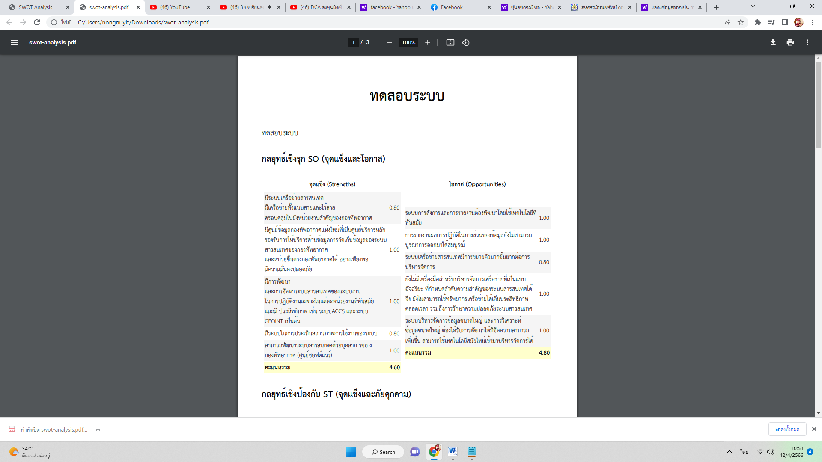

**ดาวน์โหลดข้อมูล Excel**

1.ดาวน์โหลด Excel

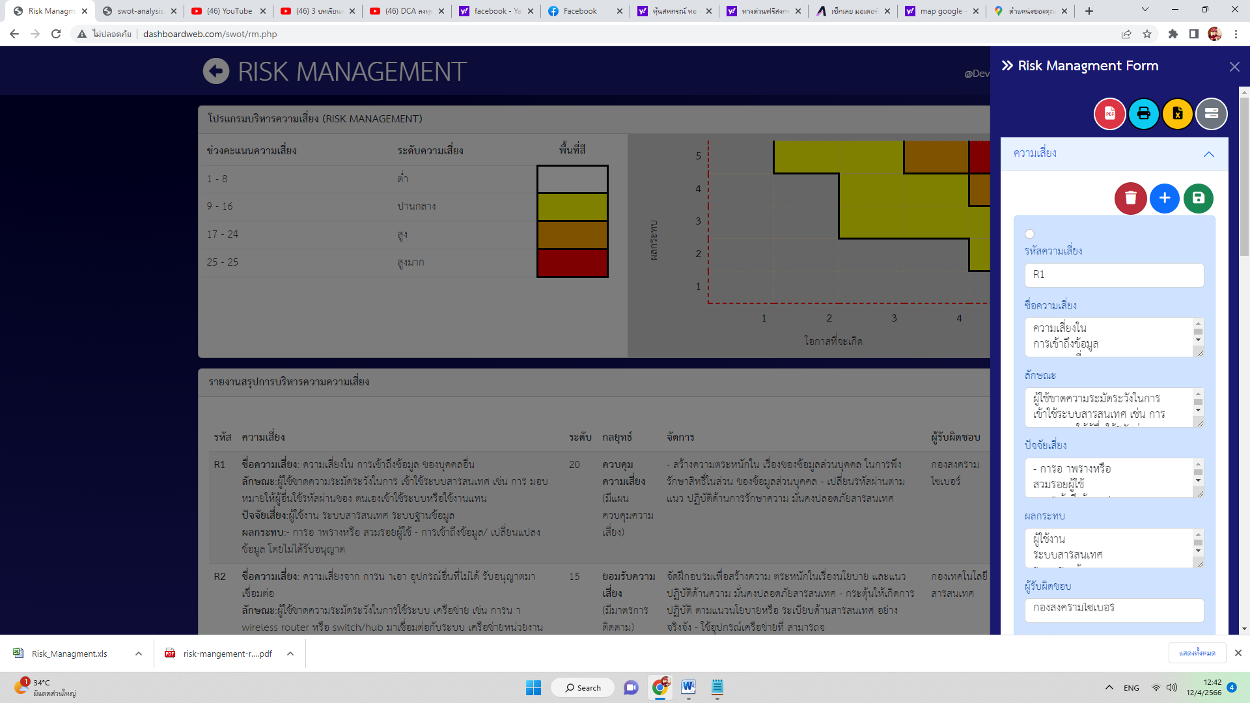

2.ข้อมูลถูกโหลดและเก็บไว้ในโฟลเดอร์ดาวน์โหลด

ตัวอย่างไฟล์ Excel

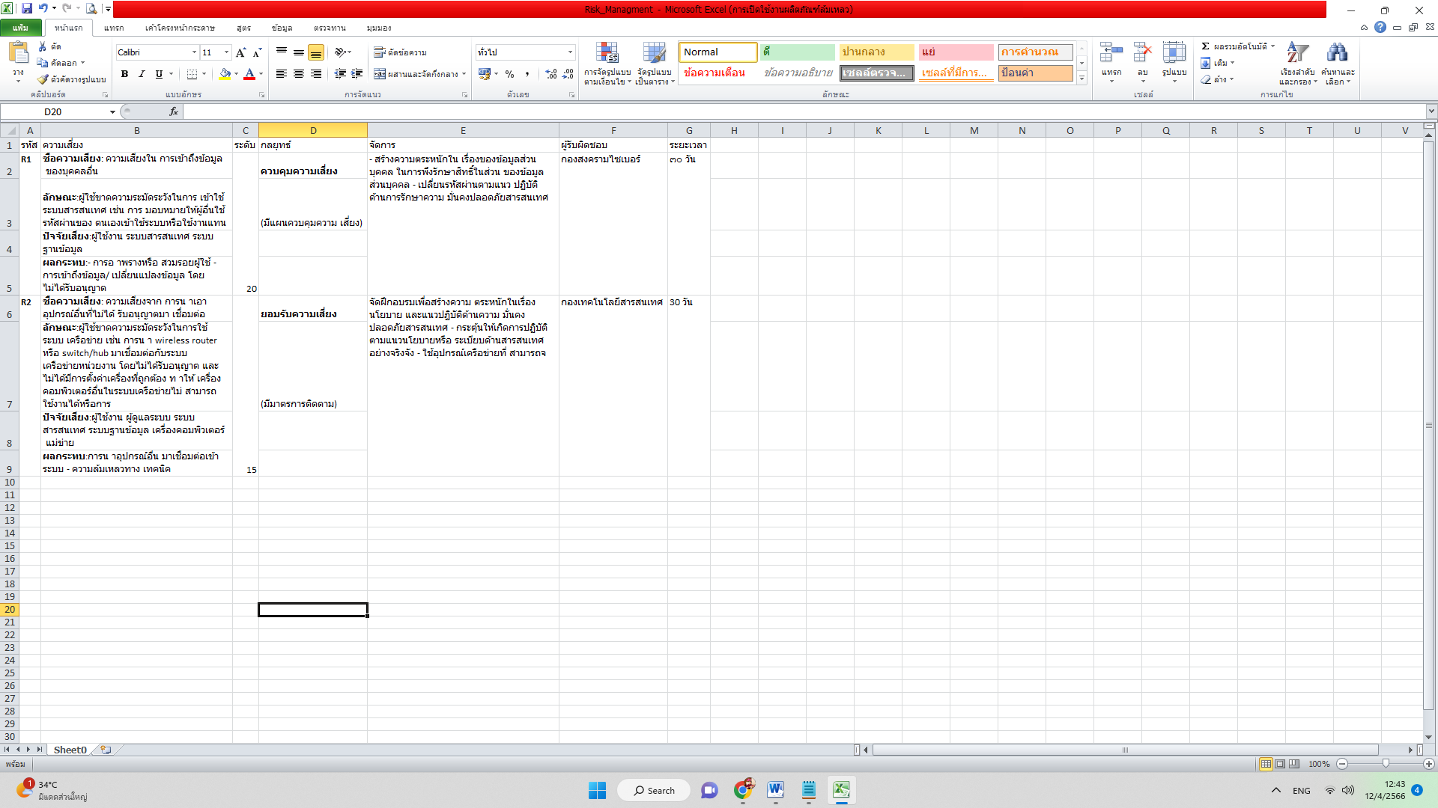

**จัดการข้อมูล**

สามารถบันทึกข้อมูลเป็นแบบสาธารณะและบันทึกข้อมูลเป็นแบบส่วนตัวรวมถึงการดาวน์โหลดข้อมูลเป็น Backup ไฟล์

* กรณีบันทึกข้อมูลเป็นแบบสาธารณะคือ ทุกคนมีสิทธิ์เห็นข้อมูลและโหลดข้อมูลไปใช้งานได้
* กรณีบันทึกข้อมูลเป็นแบบส่วนตัวคือ เห็นข้อมูลเฉพาะผู้สร้างข้อมูลเท่านั้นแต่สามารถกดดาวน์โหลดไฟล์ JSON file เพื่อแบ่งปันคนอื่นได้

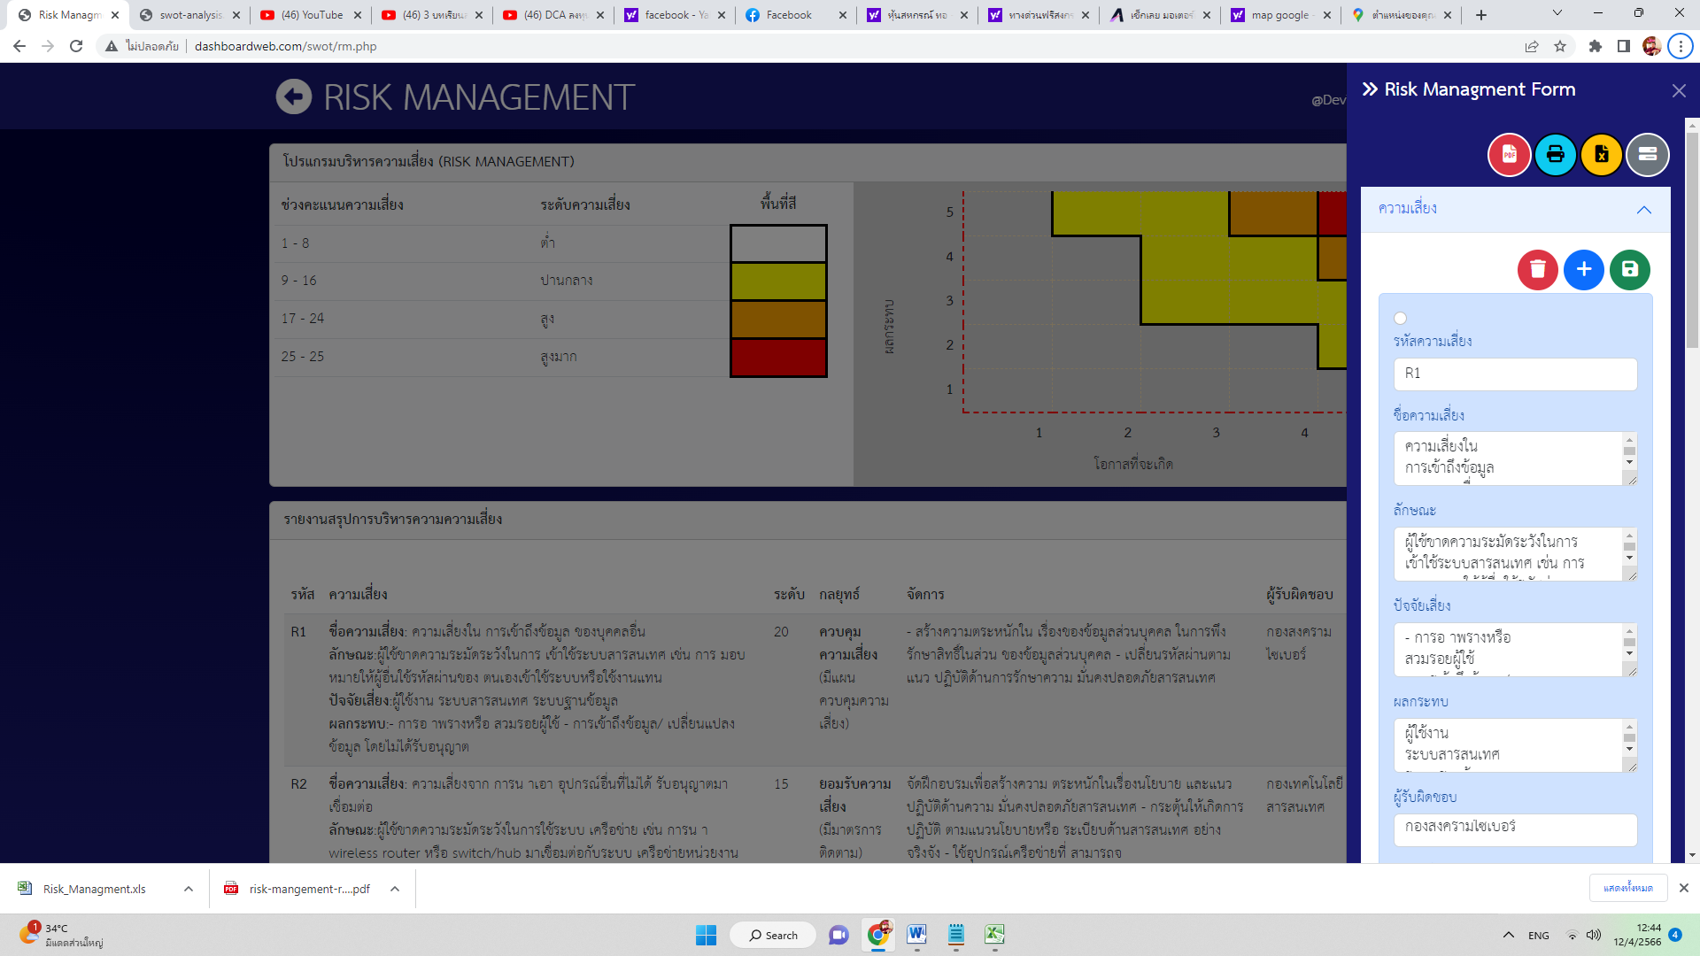

จัดการข้อมูล

**โหลดข้อมูล**

โหลดข้อมูลมี 2 แบบคือโหลดข้อมูลที่เป็นสาธารณะและโหลดข้อมูลที่เป็น JSON file

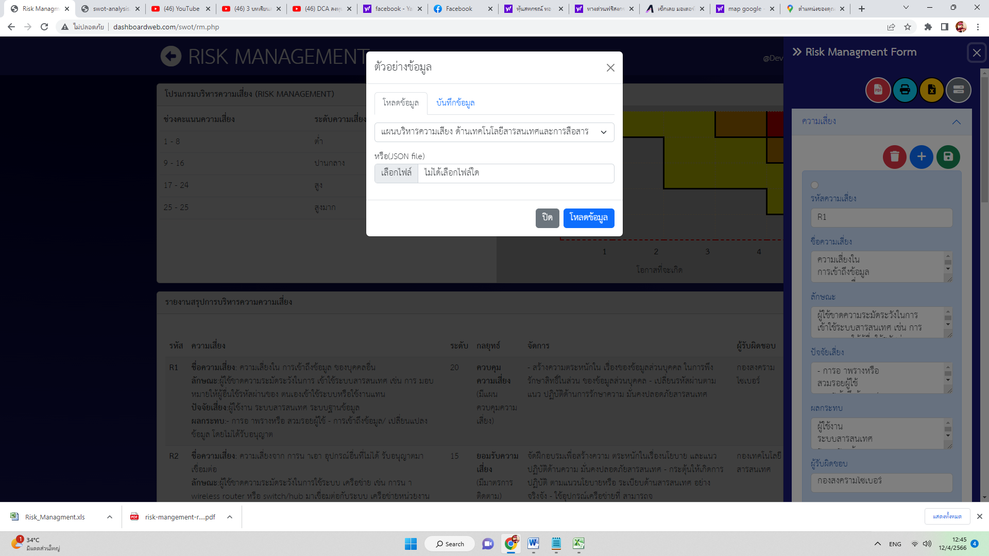

3.กดอัพโหลด

2.ข้อมูลสาธารณะหรือเลือกไฟล์เพื่ออัพโหลด

1.กดแทบโหลดข้อมูล

ตัวอย่างอัพโหลด (JSON file)

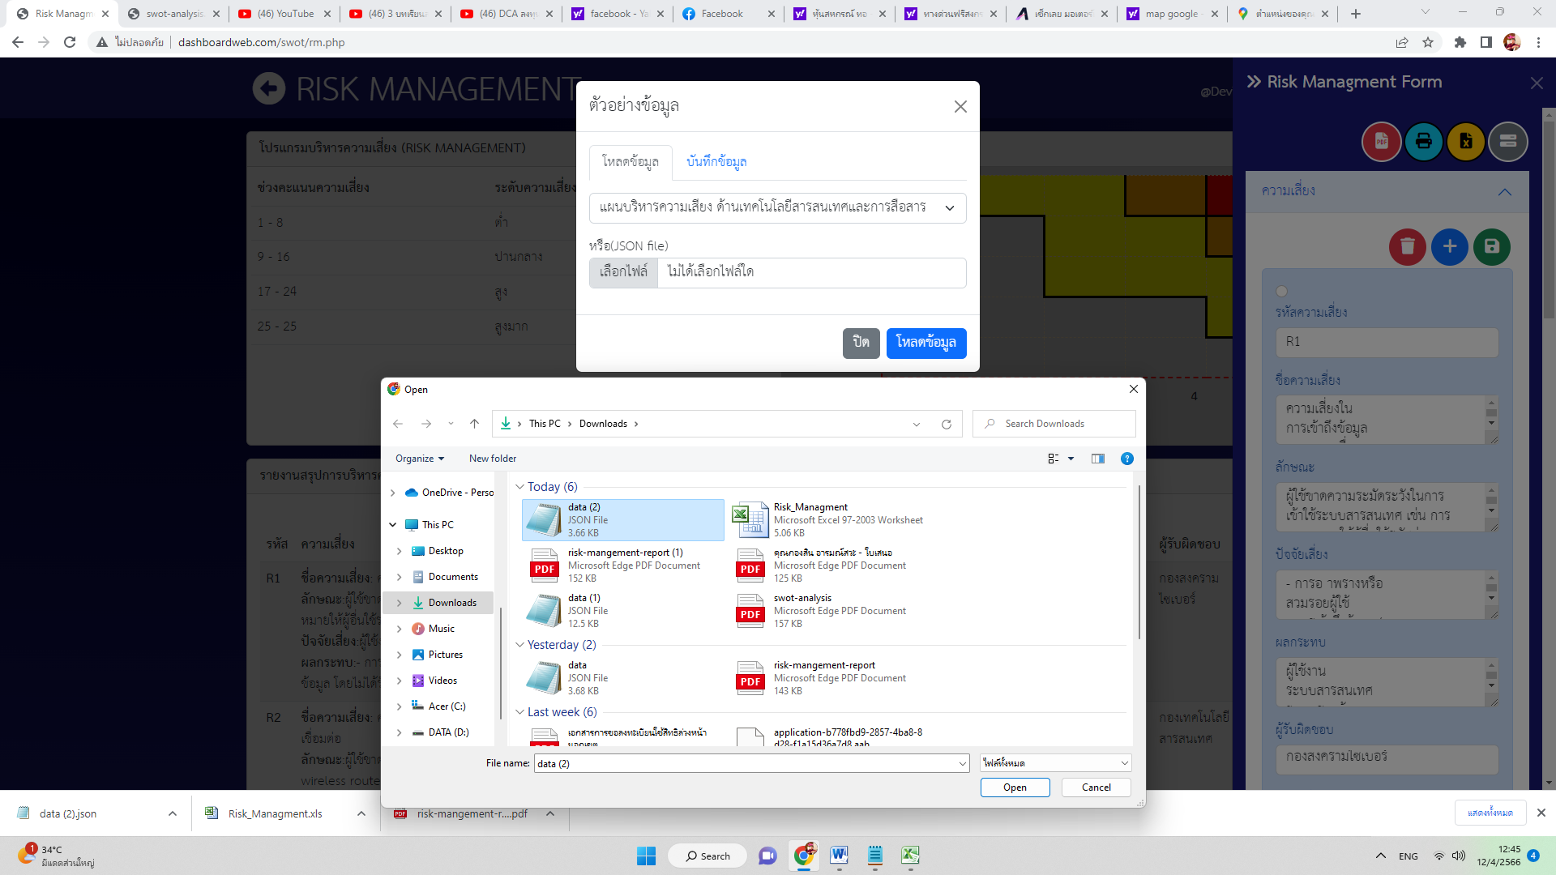

3.อัพโหลดไฟล์

1.กดเลือกไฟล์

2.เลือกไฟล์

**บันทึกข้อมูล**

สามารถเพิ่ม ลบ แก้ไข และดาวน์โหลดไฟล์ JSON file เพื่อ Backup ข้อมูล

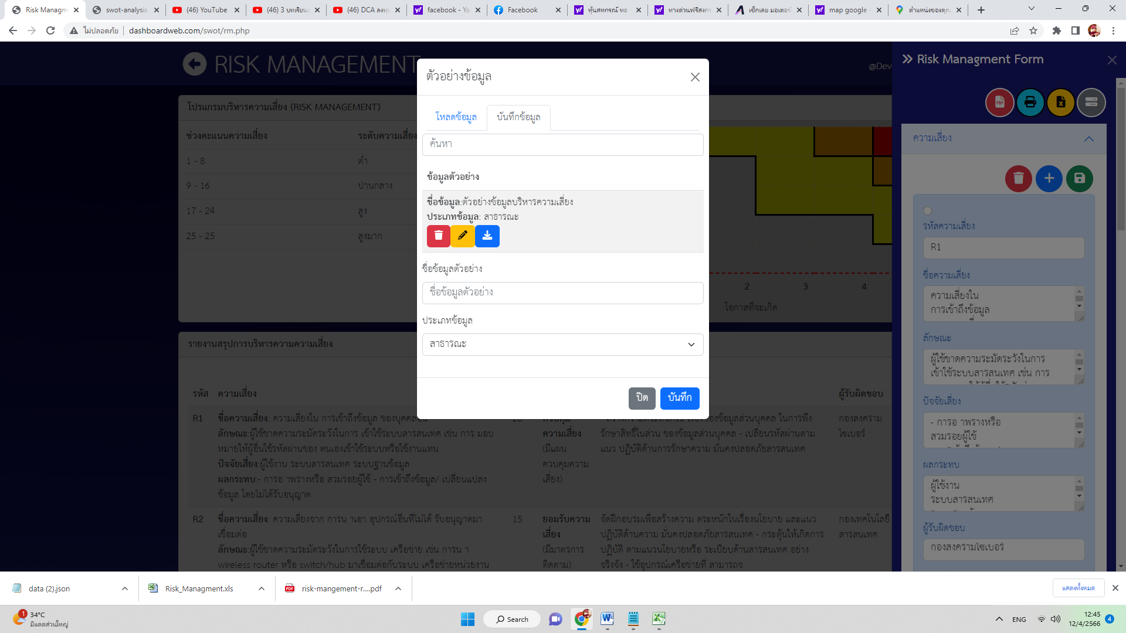

3.กรอกชื่อข้อมูลและเลือกประเภทข้อข้อมูล

2.เพิ่ม ลบ แก้ไข ดาวน์โหลด

1.แทบบันทึกข้อมูล

ตัวอย่างดาวน์โหลดไฟล์ข้อมูล(JSON file)



1.กดดาวน์โหลด

2.ข้อมูลถูกโหลดและเก็บไว้ในโฟลเดอร์ดาวน์โหลด